**Persona 2:**

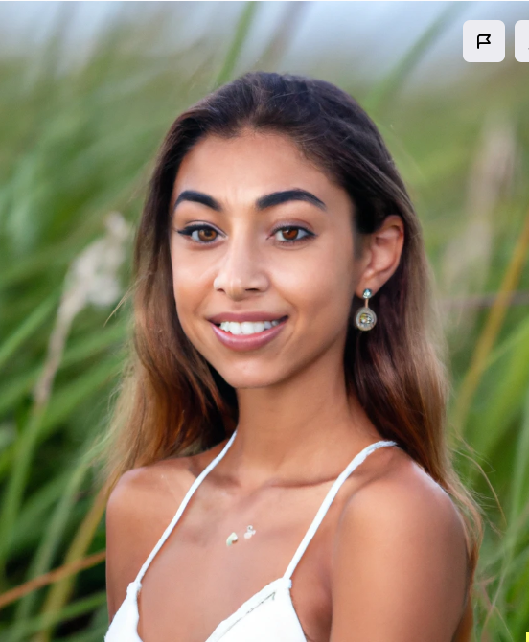

**Navn:** Sofie Nielsen

**Alder:** 19

**Job**: Har for nyligt færddiggjort gymnasiet, og arbejder nu som tjener for at spare sammen til at rejse i sit sabbat-år.

**Påklædning**: Følger de seneste mode-trends. Går gerne i lyst tøj, der komplimenterer hendes farve-palette, som hun har fået lavet for at tage sig bedst ud. Går med smykker. Kan lide at gå sommerligt klædt i toppe i jeans.

**Personlige og professionelle ambitioner:** Overvejer at søge ind på en design-uddannelse efter sit sabbatår, og vil gerne arbejde med det professionelt. Har ambitioner om at være den bedste version af sig selv, og går derfor meget op i sundhed og velværd. Håber på at flytte tættere på det centrale København end der, hvor hun bor på nuværende tidspunkt.

**Problemer og udfordringer:** Bor stadig hjemme hos sine forældre i ydre Storkøbenhavn, og har derfor langt hjem fra sit arbejde i midt-byen. Hendes arbejdstider er skæve på grund af den business, hun har job i. Dette resulterer i, at hun ofte kommer sent hjem efter lukkevagter i resturanten, og hun færdes derfor ofte ude på tidspunkter, hvor gaderne er tomme. Hun og veninderne drøfter ofte forskellige scenarier, hvor det føles usikkert at gå hjem fra byture eller arbejde.

**Interesser/Hobbyer:** Kan lide at deltage i sociale aktiviteter med familie og venner. Nyder at bruge tid på fysisk aktivitet. Har en passion for at fremvise og dokumentere øjeblikke med smuk astetik.

**Adfærd på sociale medier**: Bruger sociale medier flittigt til at udtrykke sin passion for design. Går meget op i farvekoordination på instagram, og at hendes profil afspejler den person, hun ønsker at være. Hendes sociale medier boomer af opslag, som viser aktiviteter med familie og venner, feriebilleder, billeder af mad og andre ting, der understøtter hendes astetik.

**IT-kompetencer:** Har meget erfaring med brug af smartphones. Har erfaring med redigeringsprogrammer og almindeligt brug af computeren, men besidder ikke tekniske skills på andre områder.